Приложение 1
к разделу: «Топ 7 Туристических мест Краснодарского края»
1. Выставочный комплекс «Атамань»
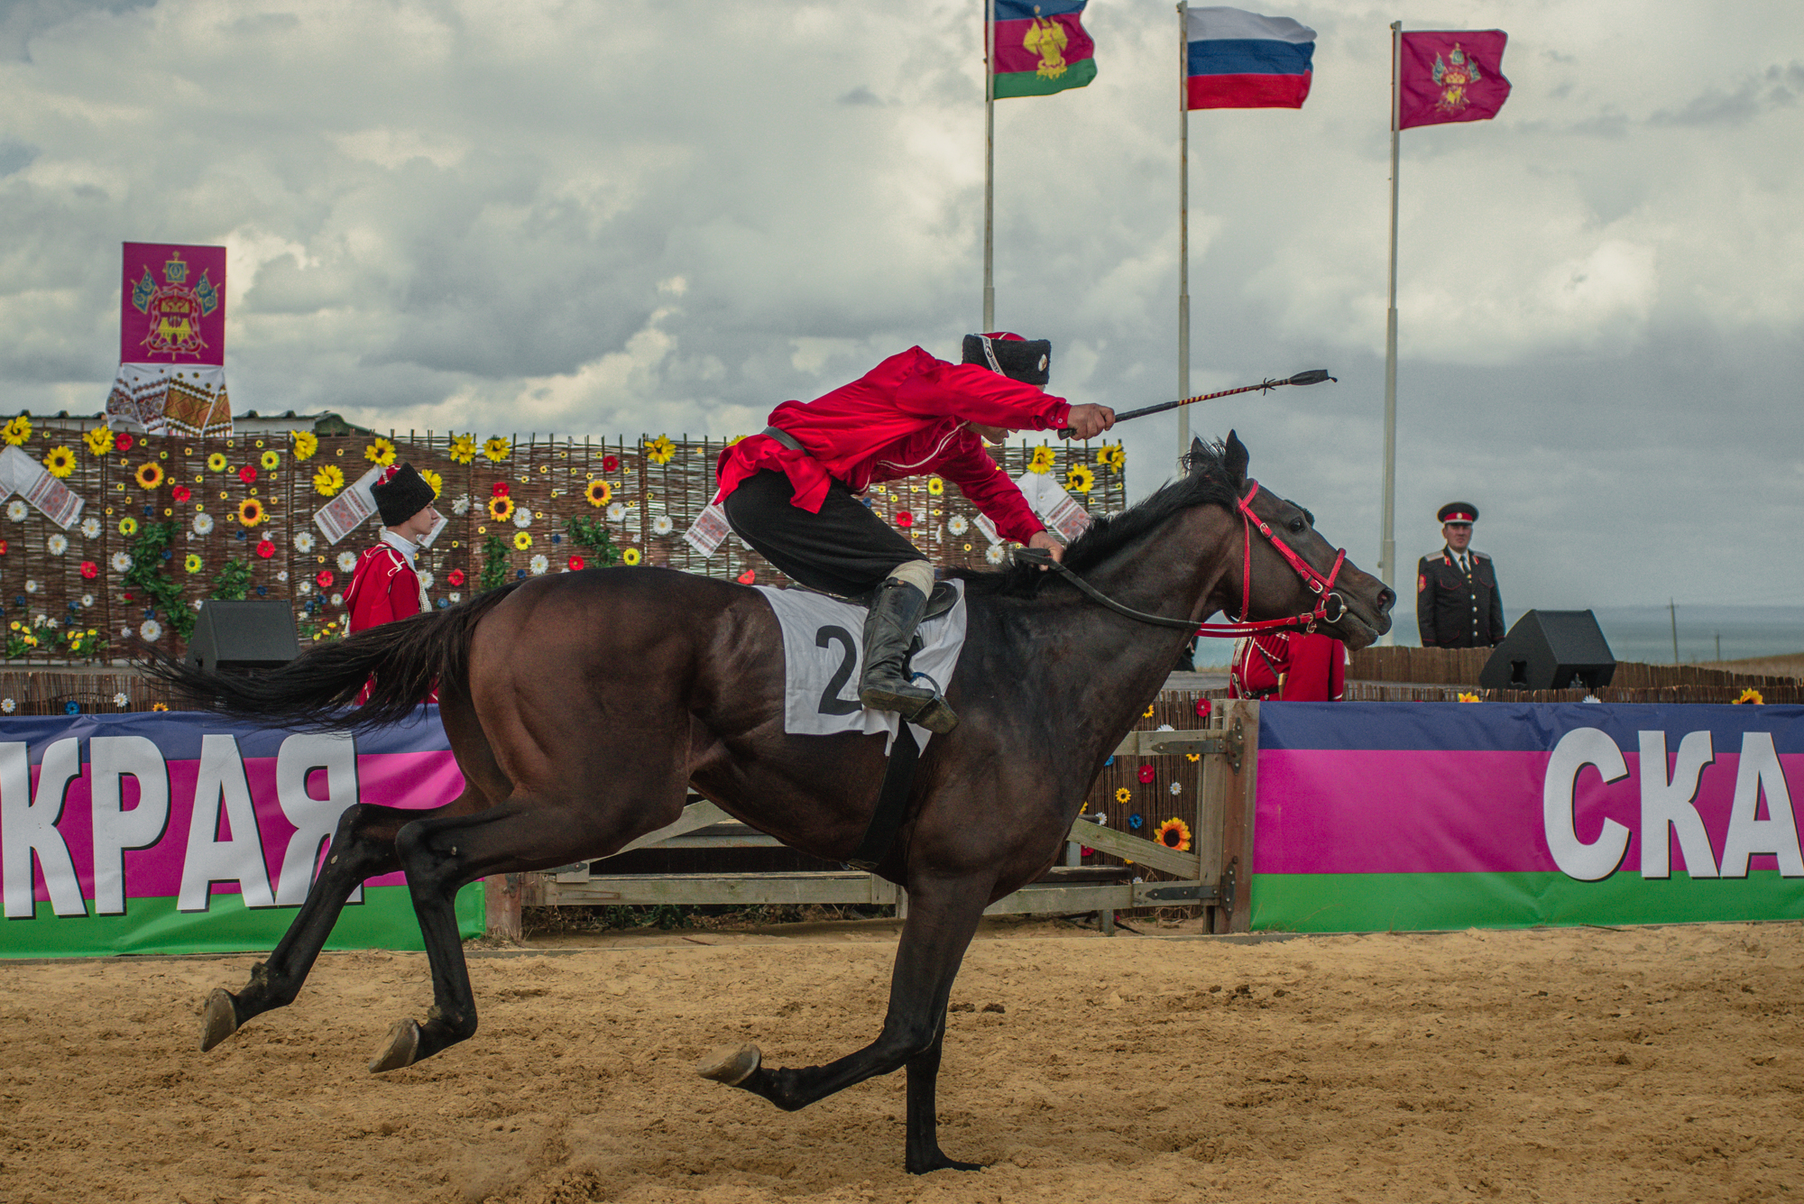
2.Сафари-парк
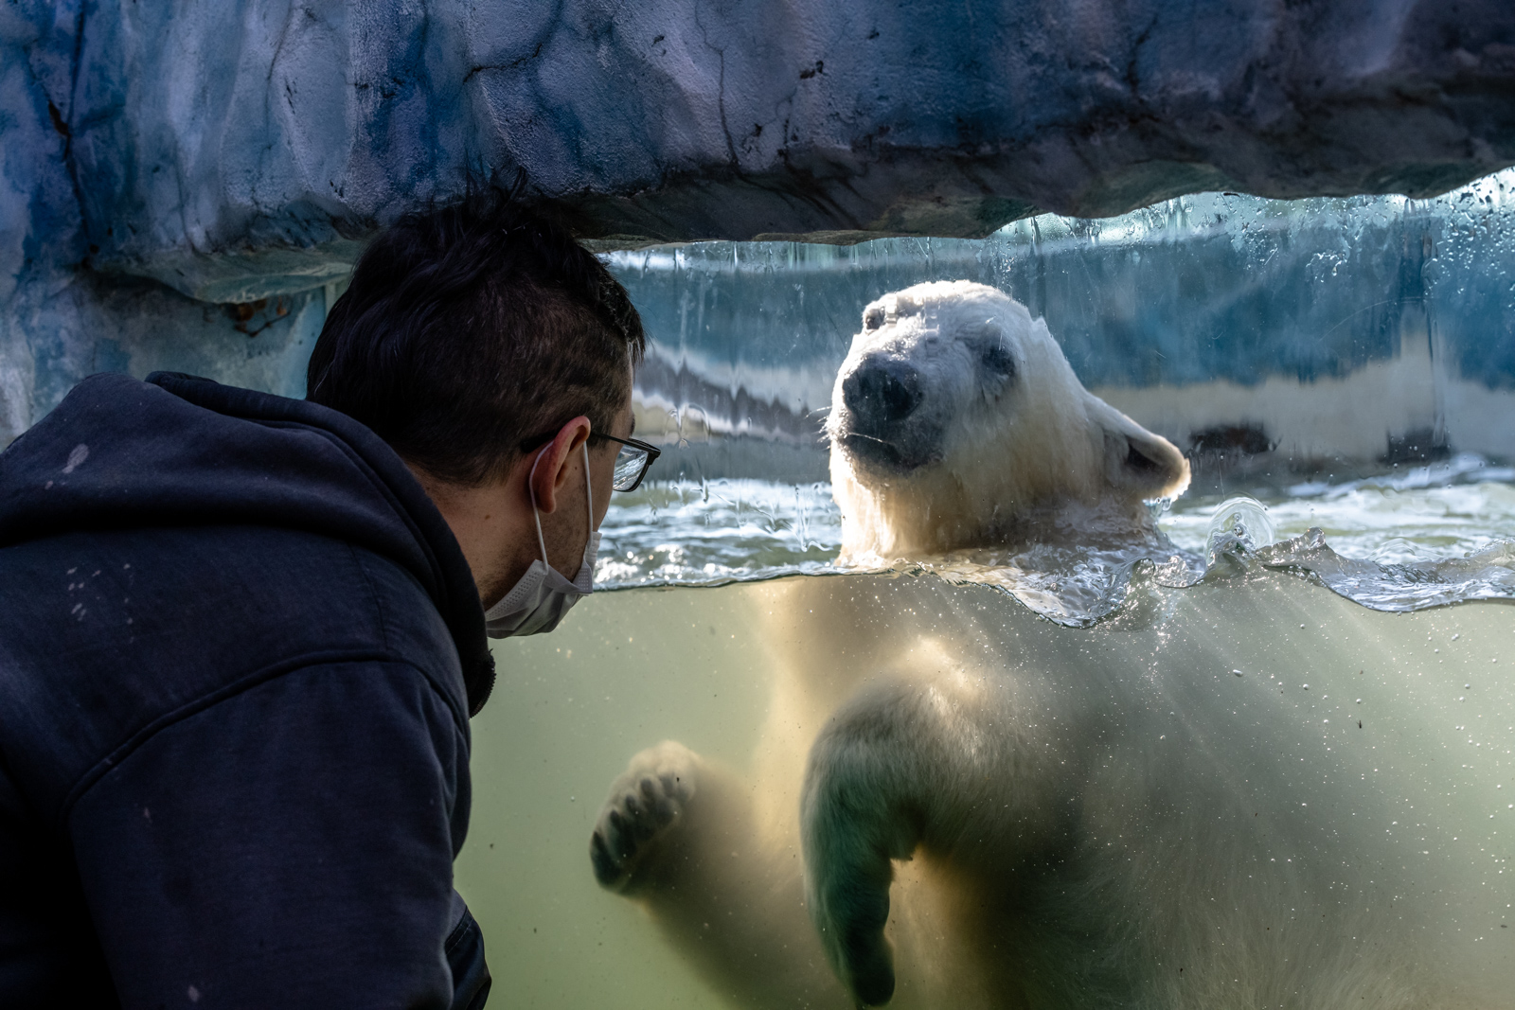

3. Парк развлечений и отдыха «Долина Сукко»
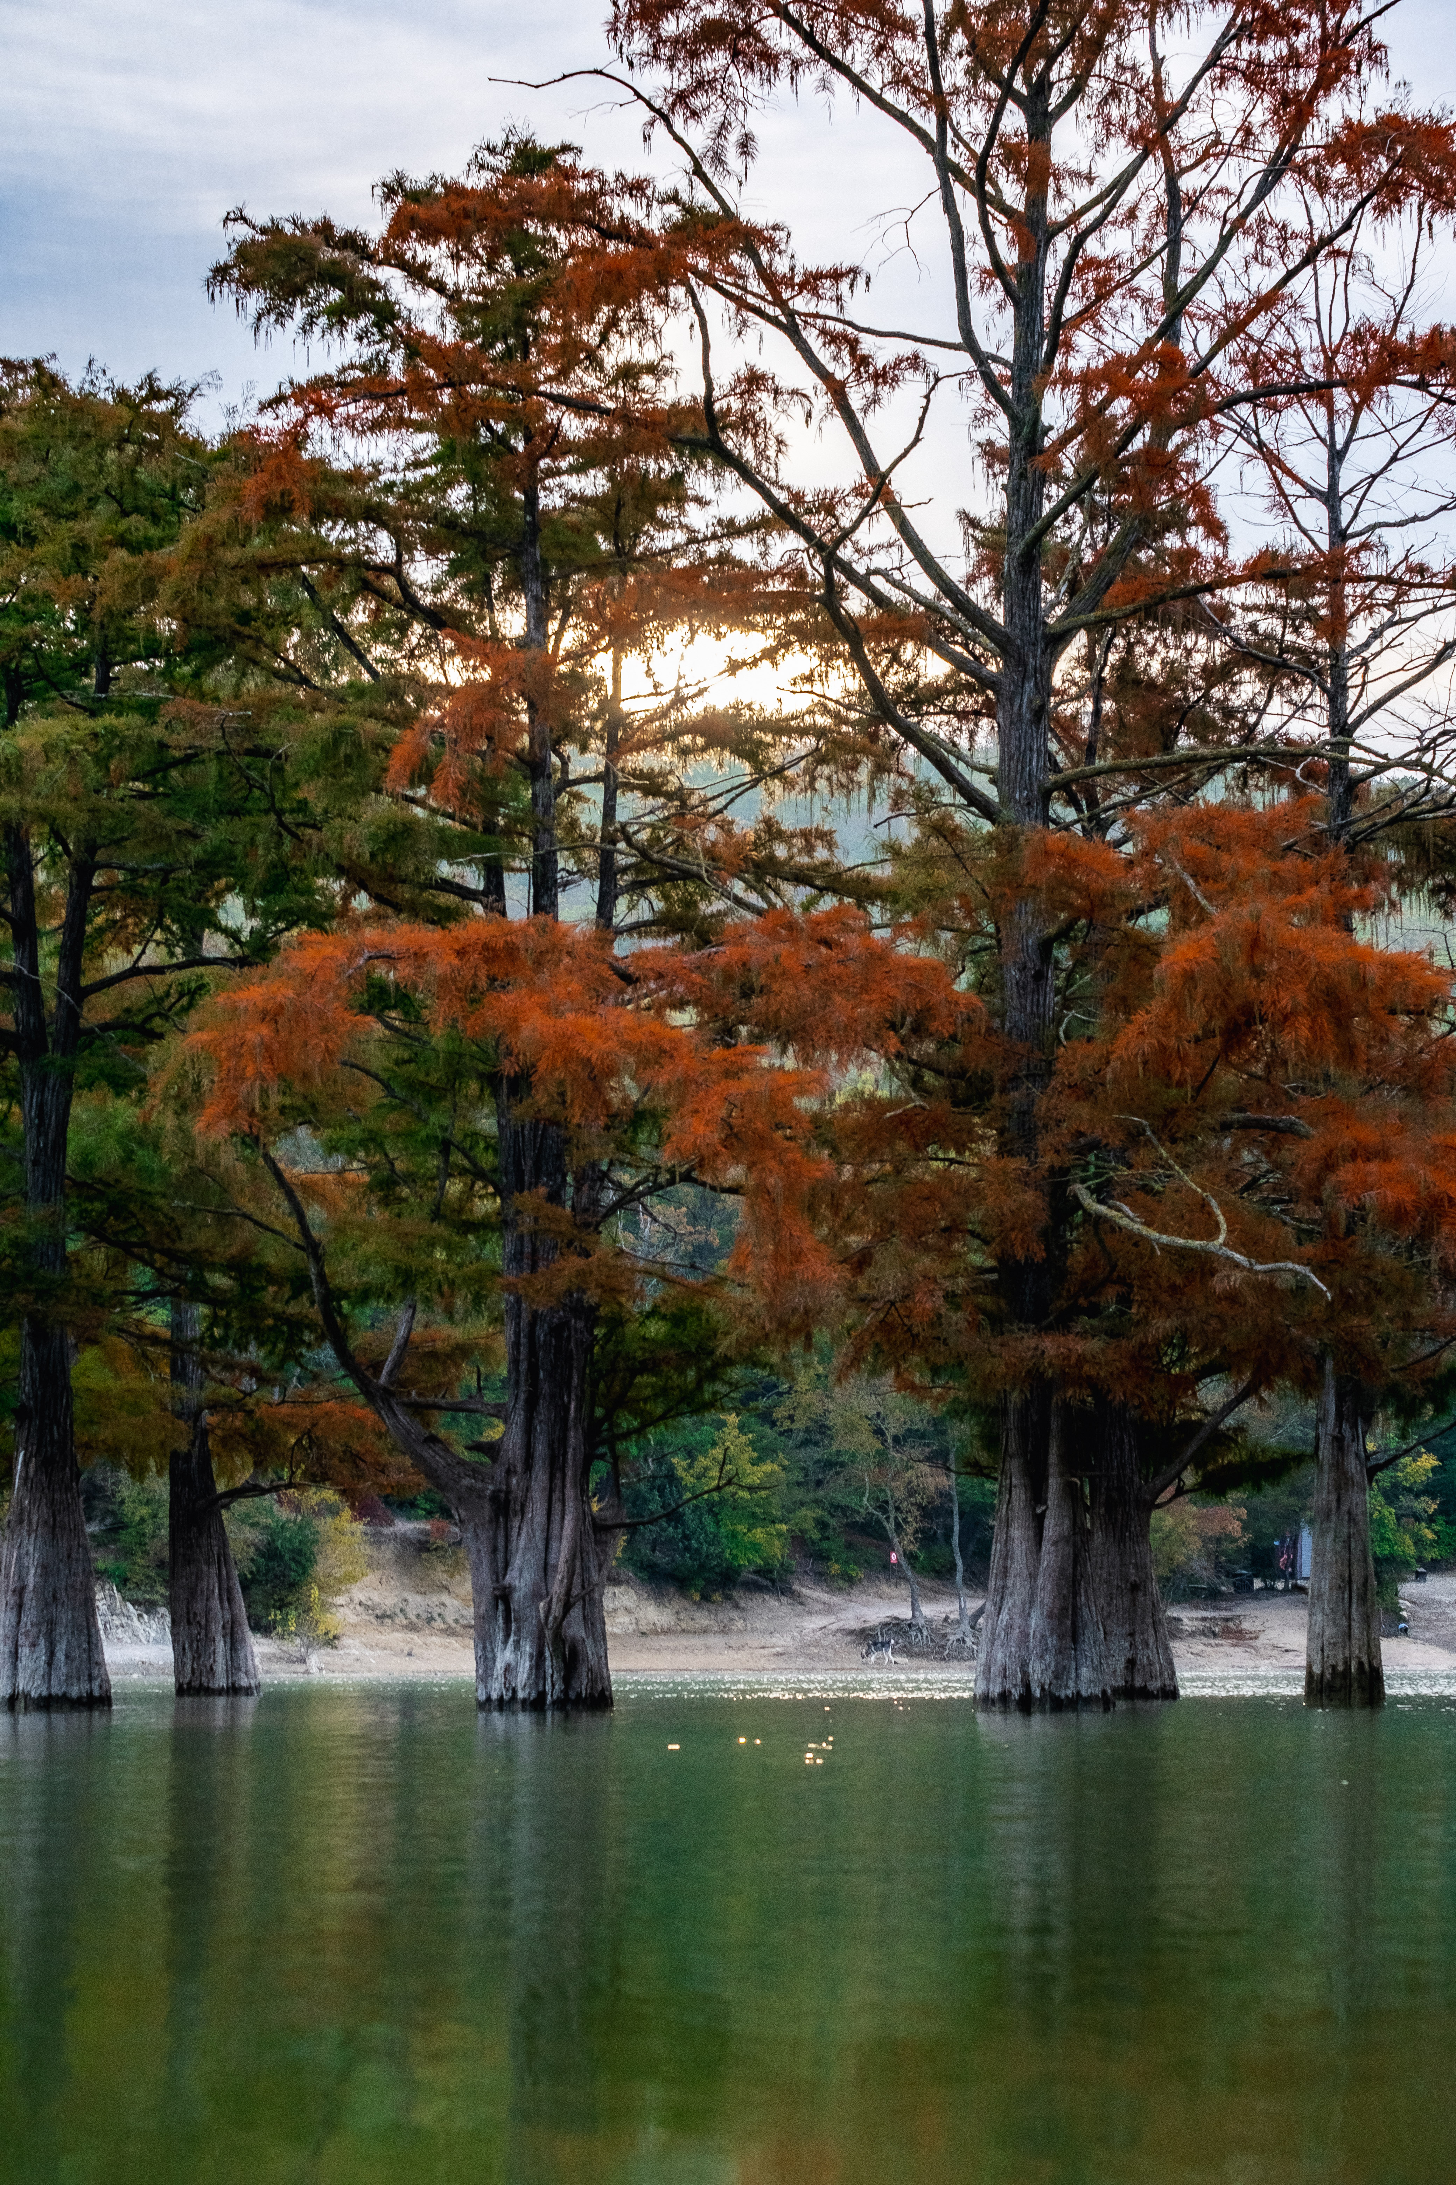
4. Культурный центр «Старый парк»
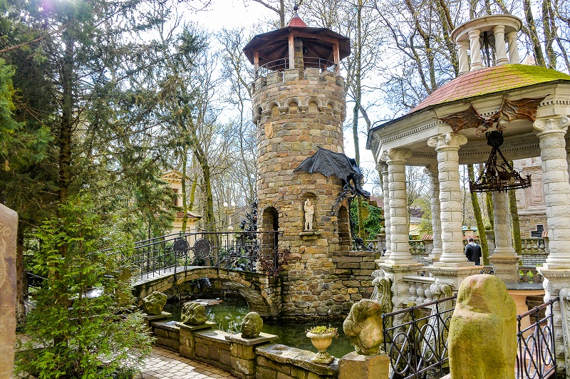

5. Лотосовые плантации.
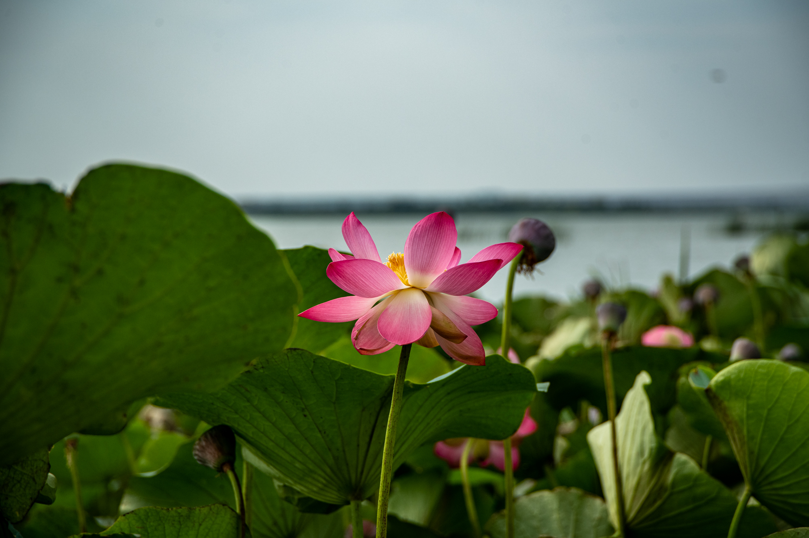
6 Свирское ущелье.
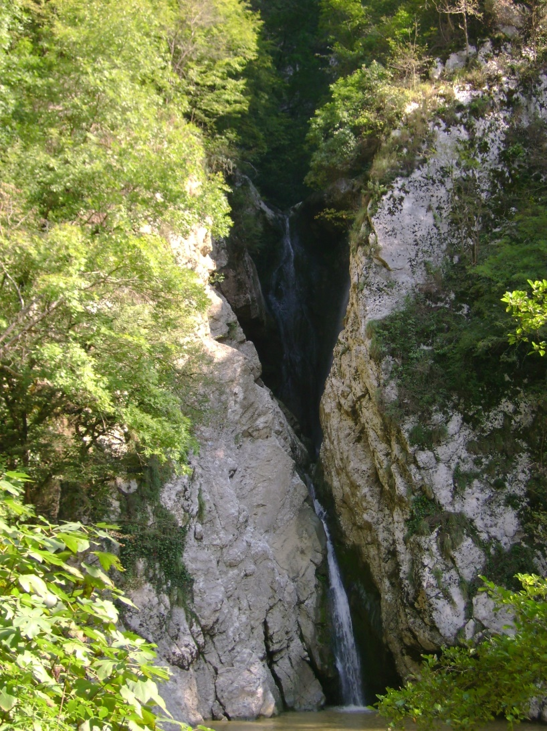
7 Подводный музей «Большой Утриш».
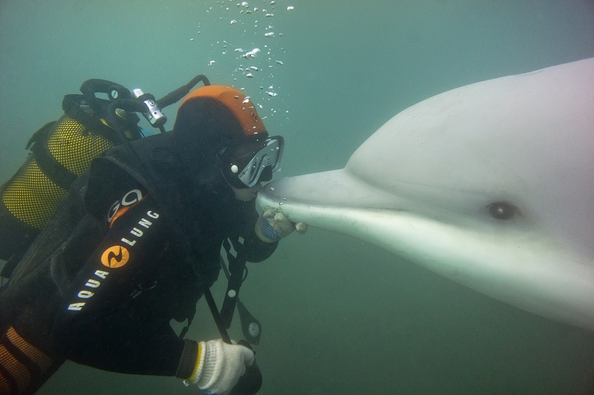

Приложение 2
МОИ ПУТЕШЕСТВИЯ
Республика Крым

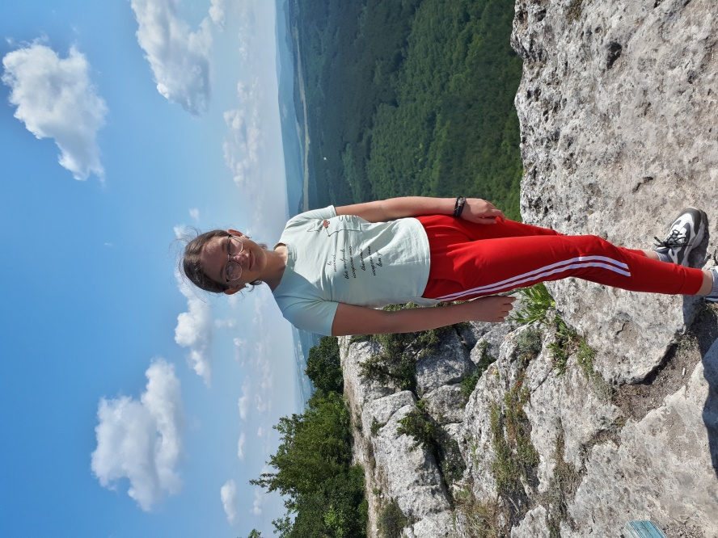

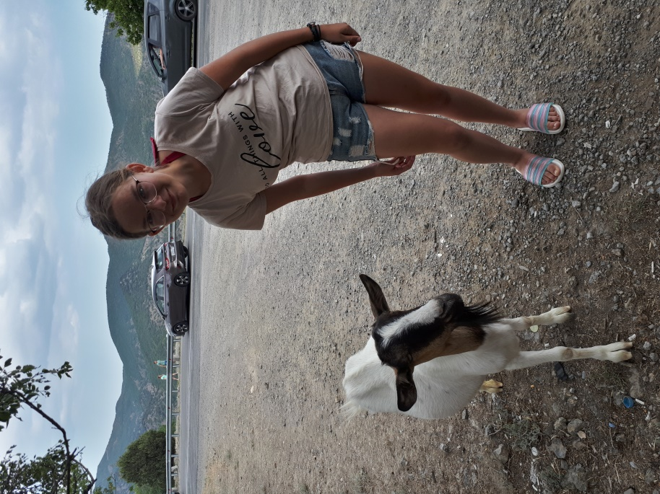

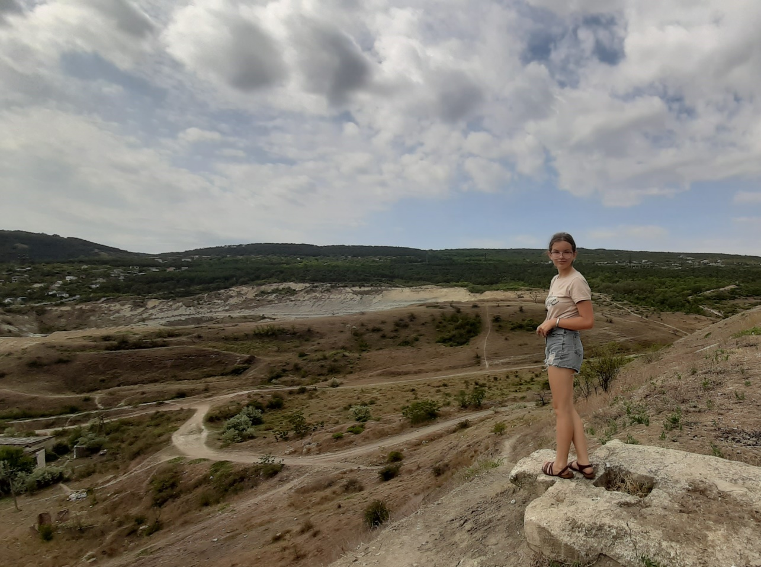
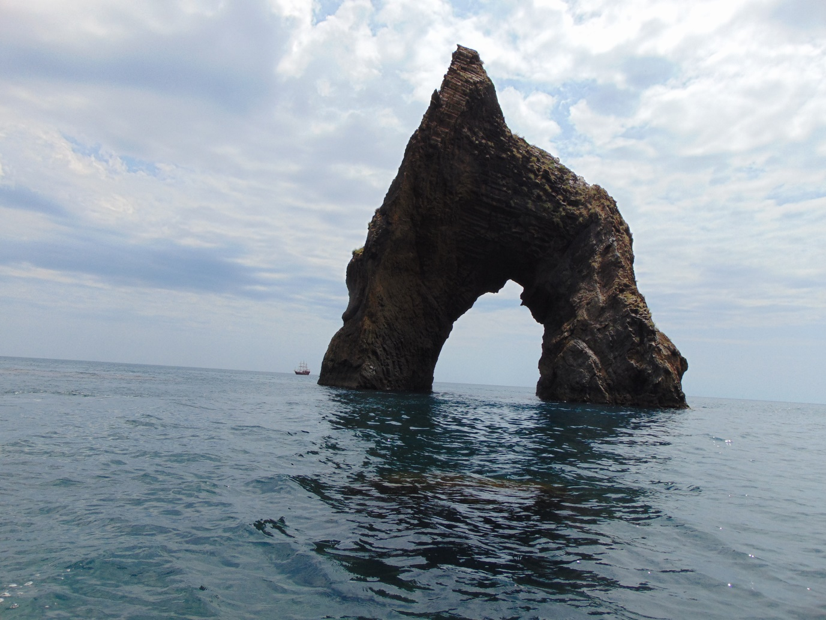
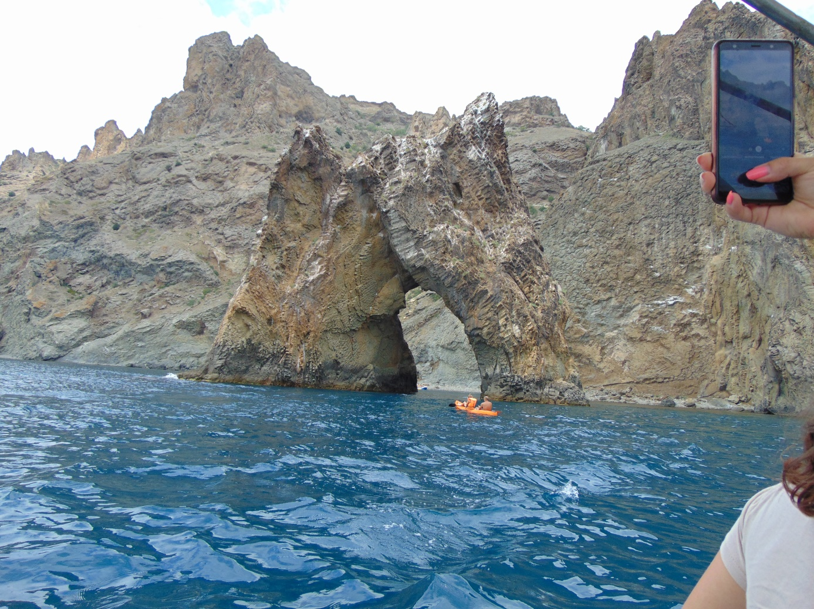
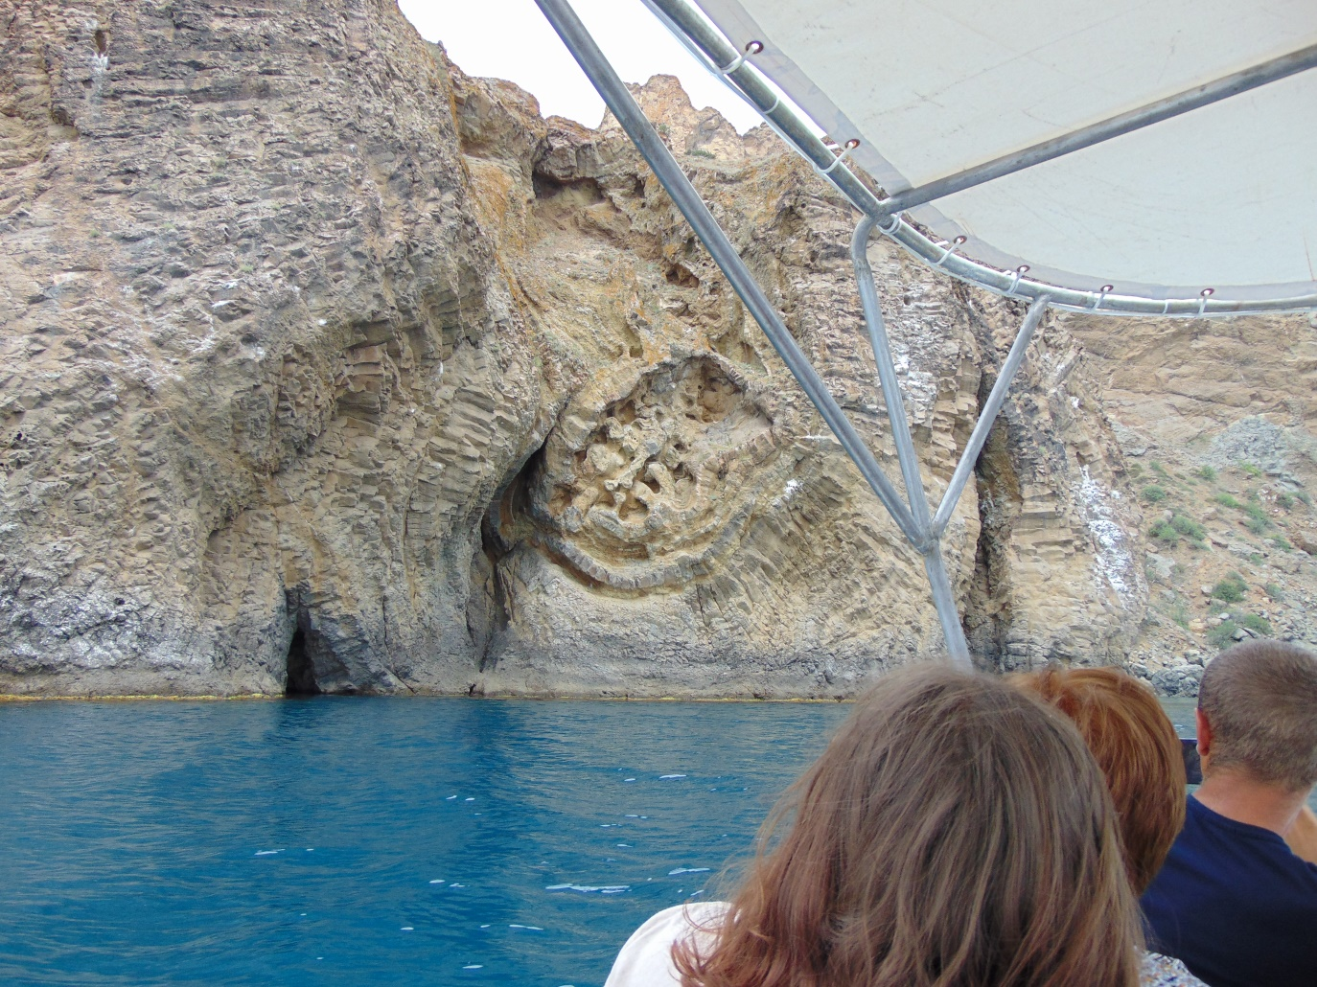
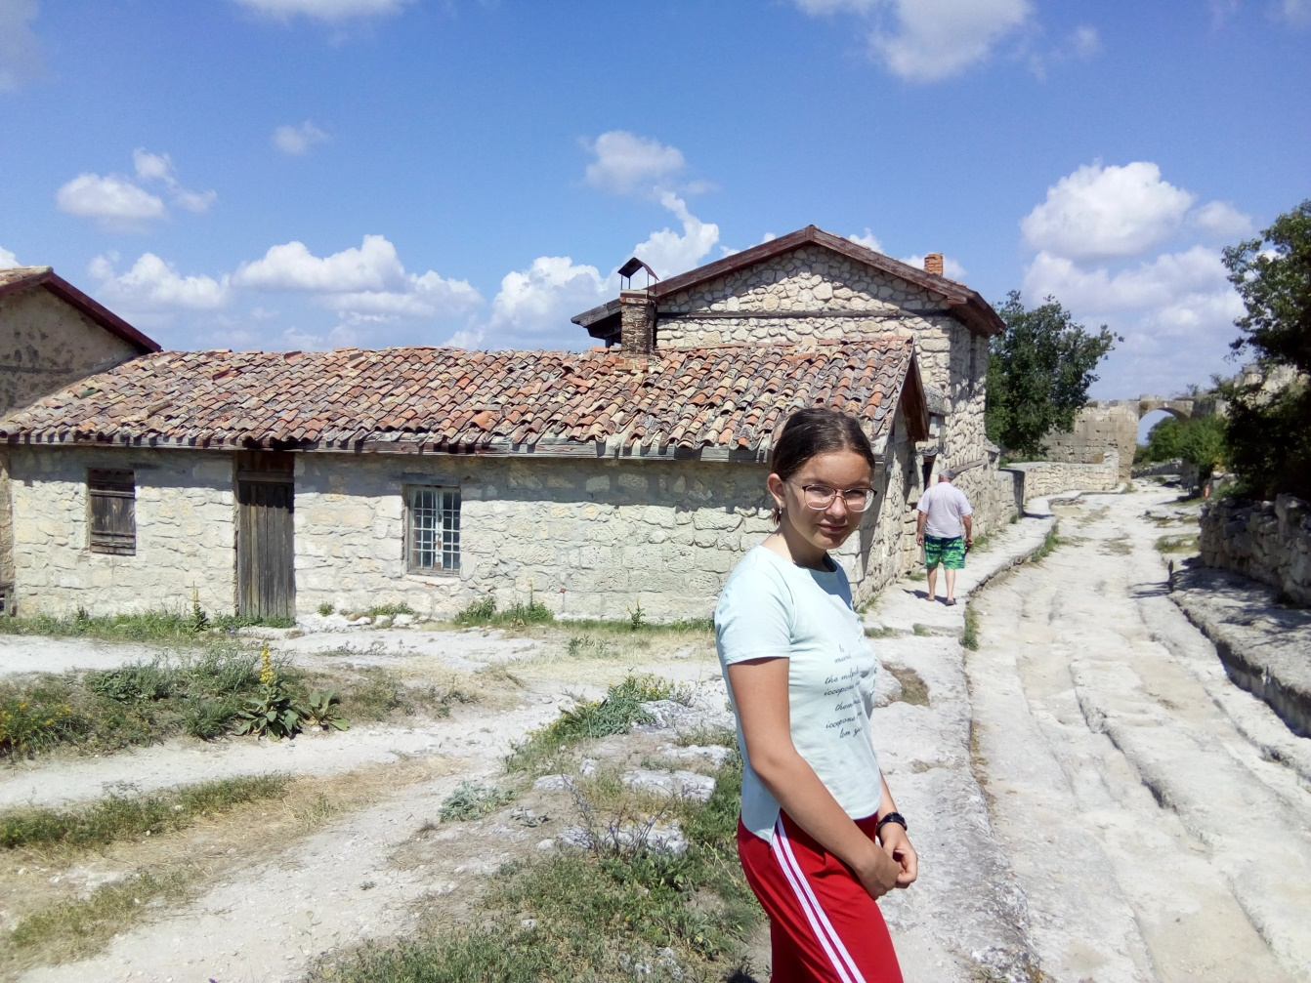

г.Горячий ключ
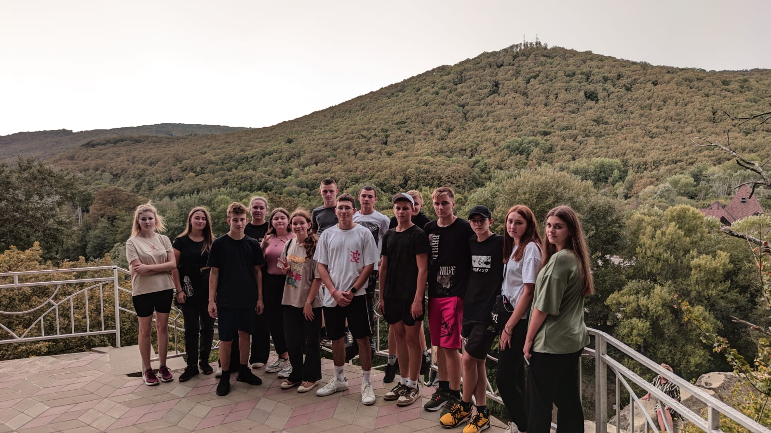
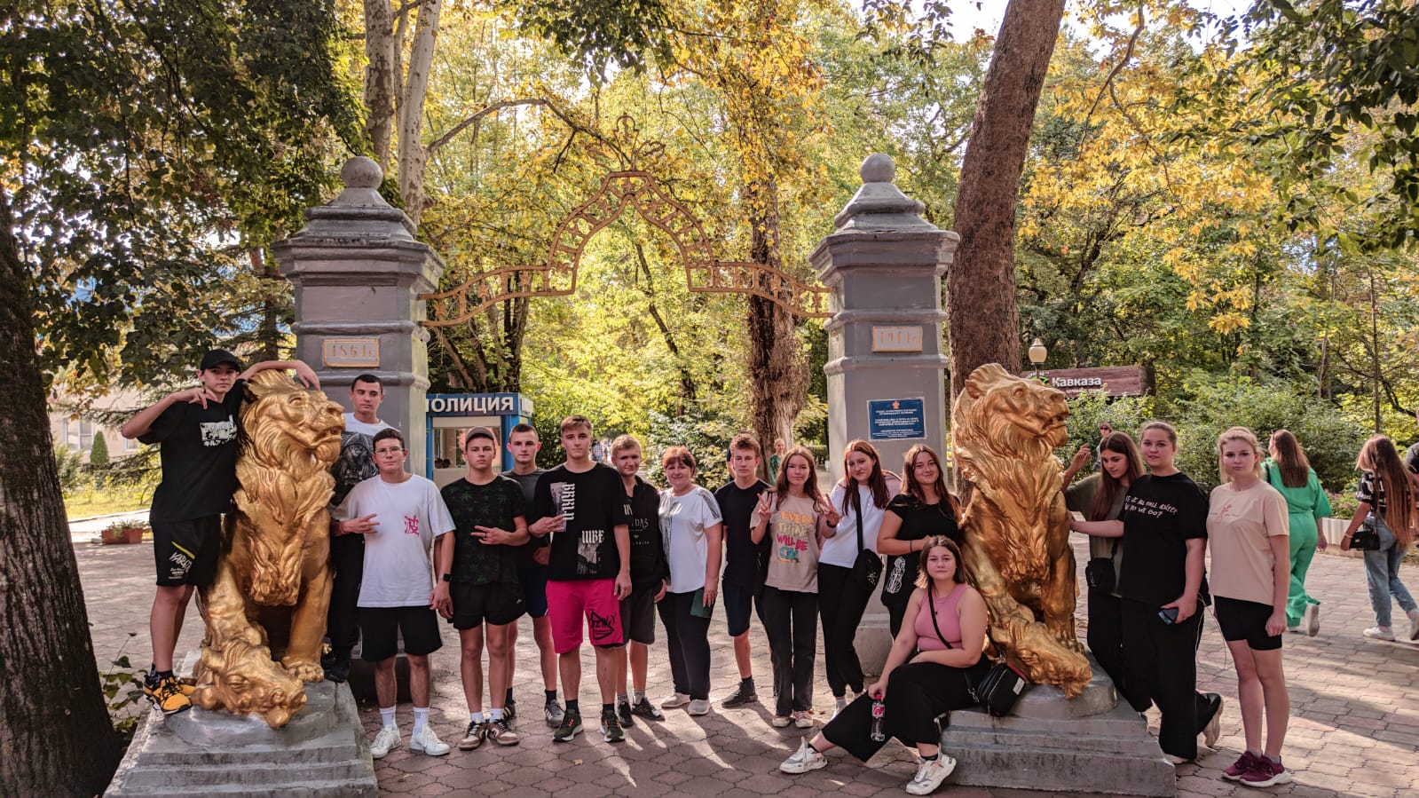

Г.Краснодар
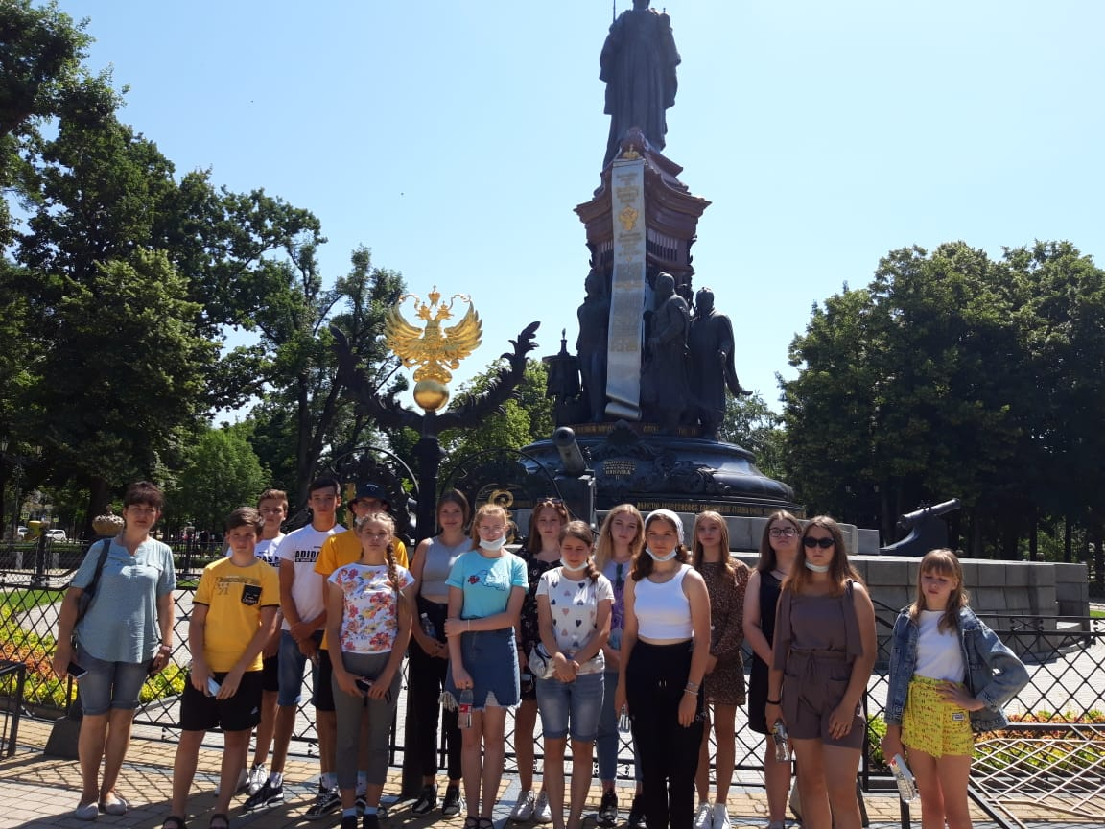
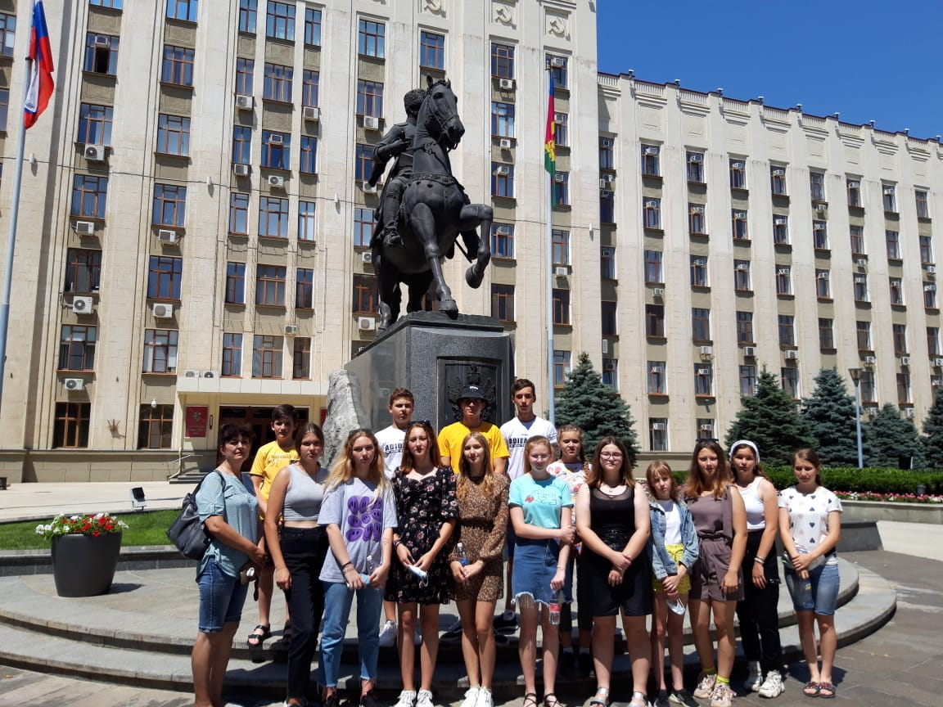

Лаго-Наки
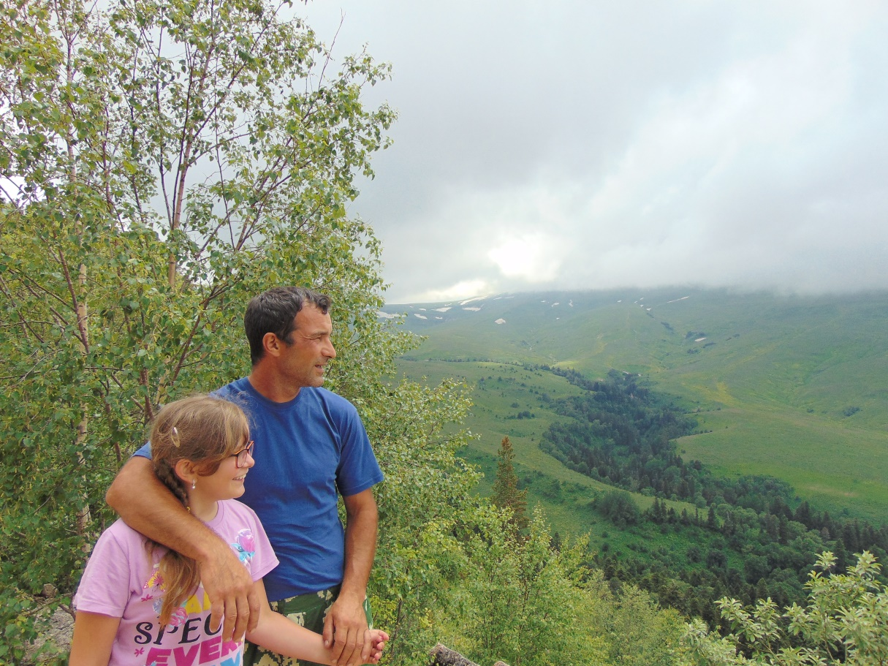
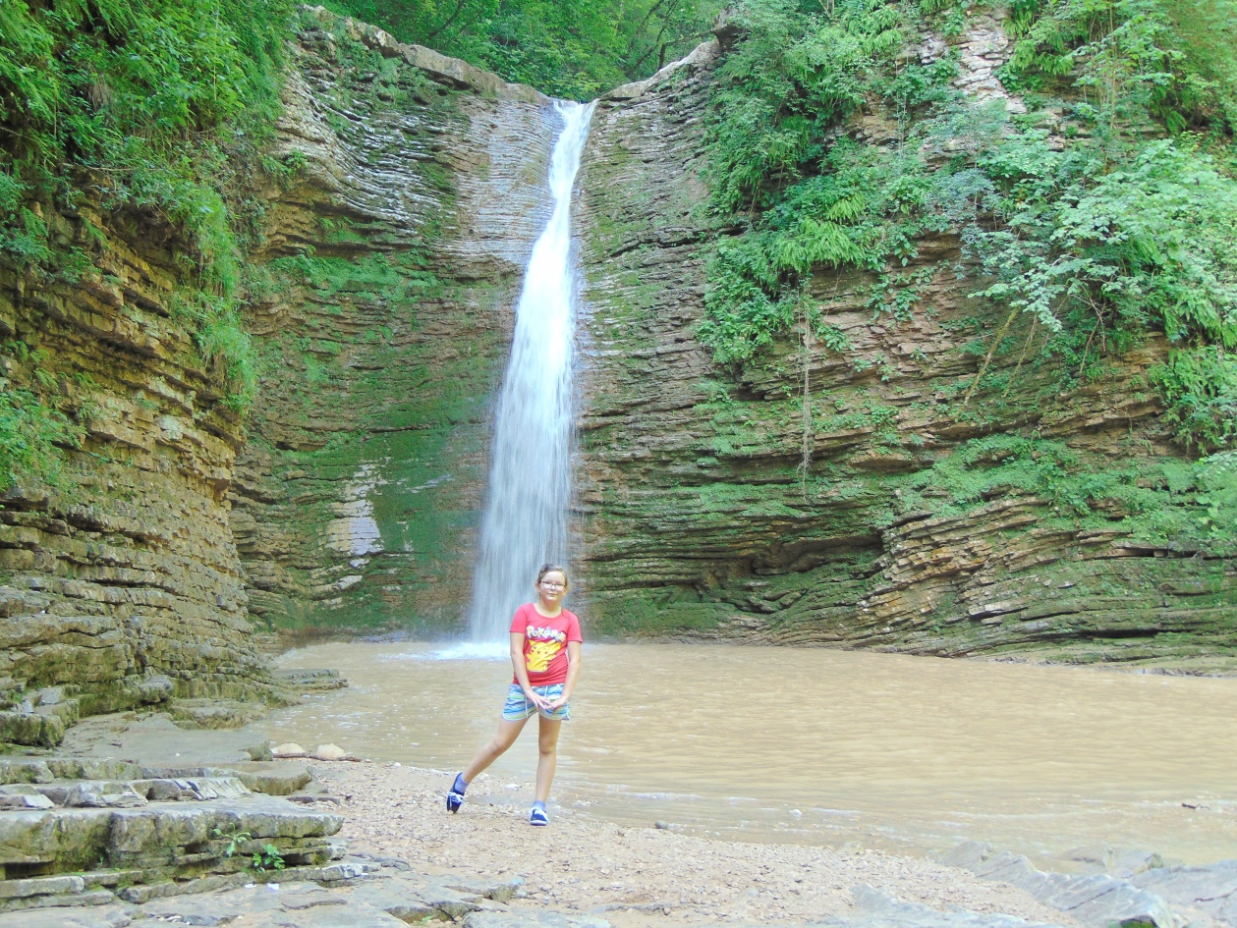
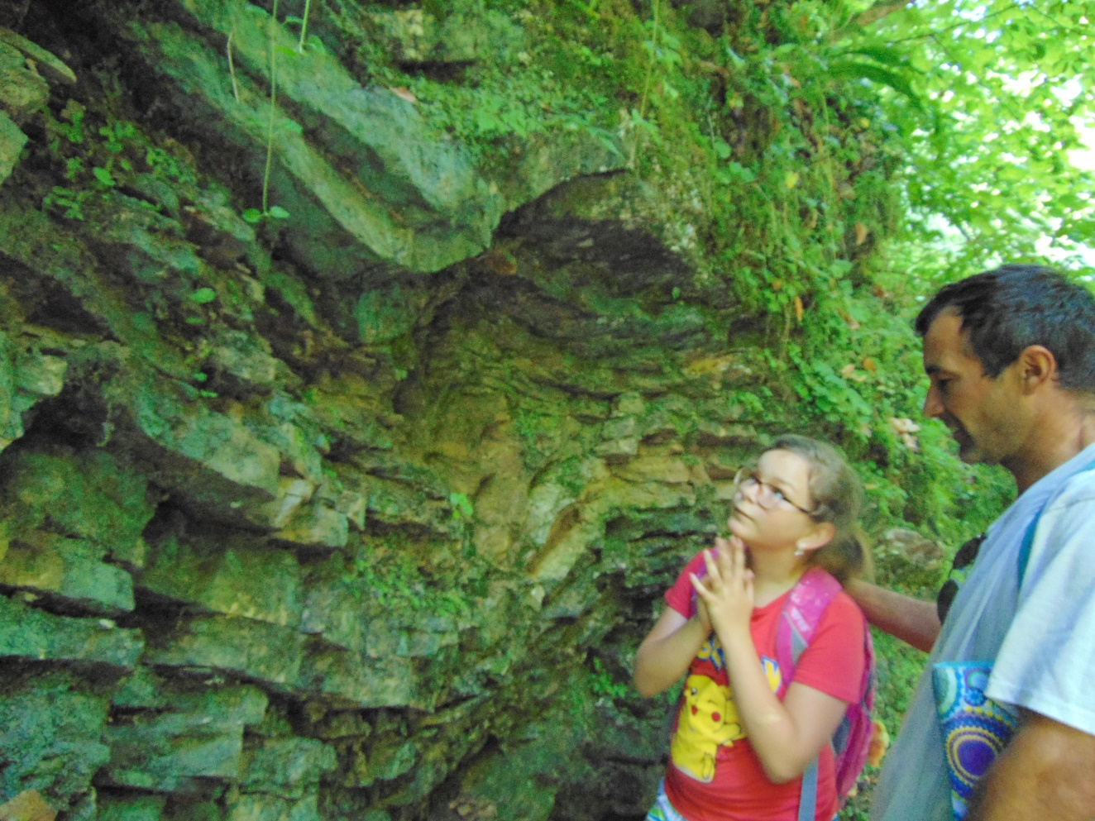
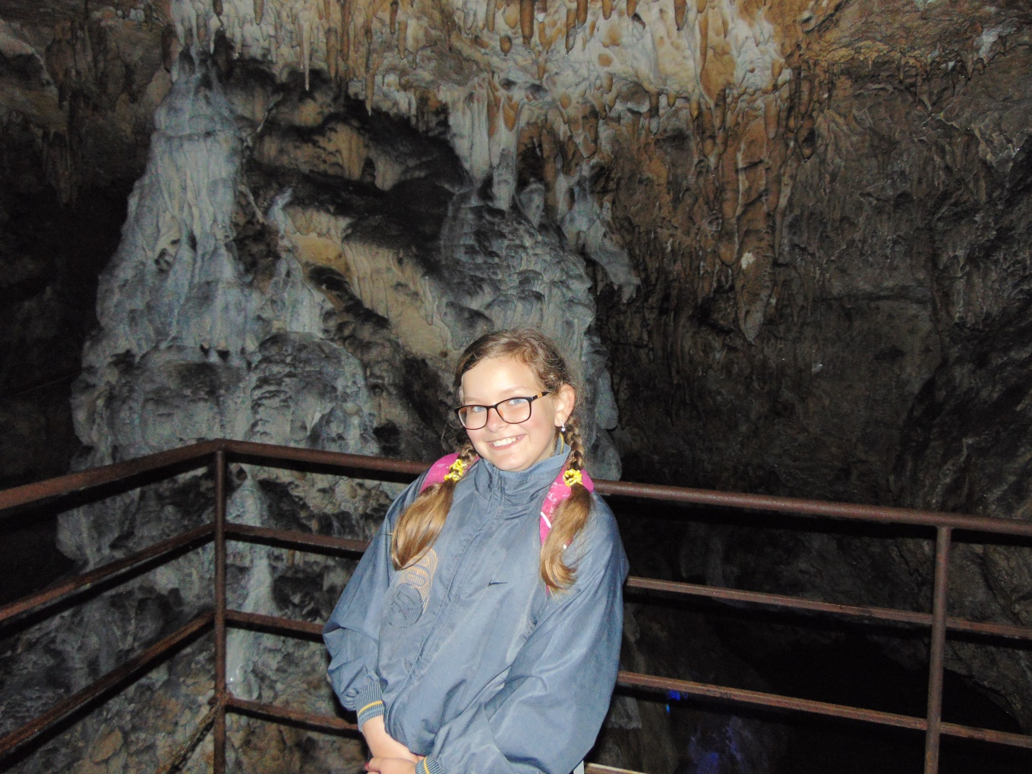

Приложение 3
Расчет в денежном эквиваленте путешествие в п. Кабардинку («Старый парк») из ст. Гривенской
181,5 –расстояние маршрута
3 часа 39 мин среднее время пути на машине, 4 часа 10 мин – с учётом пробок
14,5 л
8л/100км = 696,00 руб АИ, 48,00 руб/литр

Цены на билеты в Старый парк Кабардинки 2023
Стоимость входных билетов:
- Взрослым — 600 рублей,
- Детям с 6 до 13 лет — 300 рублей,
- Детям до 6 лет — бесплатно.
- Льготные категории граждан — 400 рублей.
Экскурсии проводятся бесплатно.
Дом Кавказа: 50 рублей взрослый билет, 30 рублей детский билет.
Дом искусств: 200 рублей взрослый билет, 100 рублей детский билет.
Музей минералогии и палеонтологии: 50 рублей взрослый билет, 30 рублей детский билет.
Бесплатный вход для участников ВОВ.
ВЫВОД: Я подсчитала, что для семьи из 4 человек потребуется для данной поездки на личном транспорте и посещения парка примерно 4992-5000р, при условии, что еду взяли с собой.

Фото парка:
